CHEMIE – KARBOXYLOVÉ KYSELINY

  - OBECNÉ INFO
- kyslíkaté deriváty uhlovodíků - vznikají částečnou oxidací
- Charakteristická skupina = KARBOXYL
- V přírodě nejrozšířenější organické sloučeniny

  - 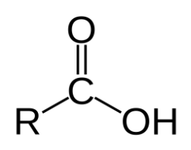 Obecný vzorec karboxylu

  - VÝSKYT
- Volně: kyselina mravenčí, jablečná, šťavelová
- vázaně – (častěji):
  - ve formě esterů (vonné látky – esence, tuky, vosky)
  - Ve formě solí

Názvosloví triviální
- kyselina mravenčí (HCOOH)
- kyselina jablečná (HOOC-CHOH-CH₂-COOH)
- kyselina šťavelová (COOH)₂
- kyselina mléčná (CH₃-CHOH-COOH)
- kyselina benzoová
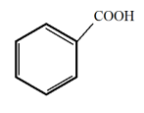
Názvosloví latinské
Podle rozdaných tabulek
Názvosloví systematické
→ uhlovodík + koncovka -ová (karboxylová, pokud C karboxylu nezapočítáváme do základního řetězce)
- HCOOH … kyselina methanová
- HOOC-CHOH-CH₂-COOH … kyselina 2-hydroxybutandiová
- HOOC-COOH (COOH)₂ … kyselina ethandiová
- … kyselina benzenkarboxylová

Tvorba názvosloví
→ Číslování uhlíků od karboxylové kyseliny dál
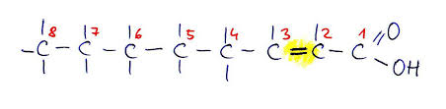
→ Pojmenujeme hlavní řetězec a přidáme -ová kyselina

Uhlovodíkový zbytek karbox. kyselin
- Zbytky kyselin (=acyly) R-CO- → Vzniká odtržením -OH skupiny
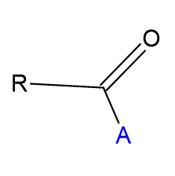
→ Jeho název je odvozen od názvu kyseliny a má koncovku –yl (mezinárodní- př. formyl, acetyl)
→ nebo – oyl (české- př. methanoyl, ethanoyl…)

Fyzikální vlastnosti karbox. Kyselin
- Závisejí na počtu C a na počtu karboxylů
- Jednosytné nižší = bezbarvé, ostře páchnoucí kapaliny, neomezeně mísitelné s vodou
- Jednosytné střední (C₄- C₉) = olejovité bezbarvé kapaliny, velmi ostrý zápach (k. máselná), špatně rozpustné v H₂O
- Nejvyšší (od C₁₀) a vícesytné = bezbarvé pevné látky, bez zápachu, většinou špatně rozpustné ve vodě

Chemické vlastnosti karbox. Kyselin
- velmi reaktivní
typické reakce – mechanizmy:
  - nukleofilní adice = nukleofil Nu⁻ postupuje podél vazby C=O a naváže se na elektrofilní uhlík C=O skupiny. Elektronový pár z vazby C=O přeskočí na elektronegativní kyslík a vzniká alkohol.
  - nukleofilní substituce =
  - elektrofilní substituce = reakce s kovy, oxidy, hydroxidy (neutralizace)

Síla kyselin
Sílu kyselin ovlivňují:
- elektronegativní substituenty (halogeny, skup. OH) zvyšují sílu kyseliny
Cl₃C-COOH… k. trichlorethanová - velmi silná (srovnatelně s H₂SO₄) x CH₃COOH … k.octová = slabá
- elektropozitivní substituenty (alkyly) odpuzují elektrony - sílu kyseliny snižují (vodíkový kationt je obtížněji odštěpitelný) - čím více uhlíků, tím slabší kyselina

Typické reakce
1. Kyselý charakter = ve vodném prostředí disociují (= odštěpují H⁺ kationt)
- R-COOH + H₂O ↔ R-COO⁻ + H₃O⁺ … oxoniový kationt + karboxylátový aniont (octanový, mravenčanový…)
- organické kyseliny - slabé kyseliny

2. Neutralizace = důsledek kyselého charakteru – reakce s kovy, oxidy, hydroxidy → soli = elektrofilní substituce
- soli mají koncovku –oát:
- 2 HCOOH + Ca → (HCOO)₂Ca + H₂↑(plynný)
kalcium-methanoát (mravenčan vápenatý)
- 2 CH₃COOH + Mg(OH)₂ → (CH₃COO)₂Mg + 2 H₂O magnesium-ethanoát (octan hořečnatý)
- C₆H₅COOH + 2 K → 2 C₆H₅COOK + H₂↑ kalium-benzoát (benzoan draselný)

3. esterifikace = reakce organické kyseliny a alkoholu (fenolu) → estery … latinská koncovka
-oát a voda
- estery jsou funkční deriváty karboxylových kyselin
- připravují se reakcí karboxylových kyselin s alkoholy nebo fenoly
- k přípravě esterů je vhodné použít vyšší kyseliny nebo aromatické kyseliny, aby vznikly produkty s charakteristickými vůněmi
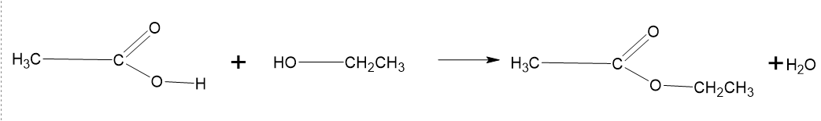
Kyselina octová ethanol ethylester k. octové
(=ethylethanoat)
4. dekarboxylace = odštěpení CO₂
- typické pro vícesytné organické kyseliny
- důležité reakce v metabolismu
- k. propandiová:
→ HOOC-CH₂-COOH + CaO →CH₃COOH + CaCO₃

ESTERIFIKACE
- Zvratná reakce, rovnováhu ve prospěch produktu posunujeme přidáním koncentrované H₂SO₄ - váže na sebe vznikající vodu
- Zpětná reakce = hydrolýza esterů – významná - trojím způsobem:
  - Kyselá hydrolýza
- ester a voda → organická kyselina + alkohol
  - Zásaditá hydrolýza
- tuky + roztok NaOH → sůl org. kyseliny (mýdlo) + glycerol
  - Enzymatická hydrolýza
    - průběh stejný jako kyselá, ale za použití enzymů jako katalyzátorů rce

VÝZNAMNÉ KARBOXYLOVÉ KYSELINY
Jednosytné nenasycené kyseliny
- jednosytné = 1 skupina COOH
- nasycené = žádná násobná vazba mezi C (jen jednoduché)
- obecný vzorec C_{n}H_{2n+1}COOH

Kyselina mravenčí (methanová) HCOOH
Výroba:
- oxidací methanolu přes methanal

Vlastnosti – fyzikální:
- bezbarvá kapalina, štiplavý kyselý zápach, žíravina, silné dezinfekční účinky

Vlastnosti – chemické:
- velmi reaktivní
- poskytuje všechny reakce aldehydů i organických kyselin
- oxiduje se až na CO₂

Použití
- ke srážení latexu → pryž (guma)
- na leptání
- dezinfekční činidlo (konzervárenství, včelařství)

- estery - voňavkářství, esence (např. rumová = ethylmethanoát/ ethylester kys. mravenčí/ mravenčan ethylnatý)

Kyselina octová (ethanová) CH₃COOH
Výroba:
1. biochemická cesta
→ využívá se octového kvašení (za přístupu O₂) → k potravinářským účelům
→ CH₃CH₂OH →O₂→ CH₃COOH + H₂O
→ v ocetnicích = betonové nádrže
2. syntetická cesta – oxidací acetaldehydu

Vlastnosti – fyzikální:
- bezbarvá kapalina, pronikavý štiplavý zápach
- čistá = nazývána „ledová“– přechází do pevného skupenství
- slabá kyselina, velmi dobře rozpustná ve vodě, dezinfekční účinky

Použití:

- potravinářství
- domácnosti - jako ocet (8% roztok + karamel) a jako octová tresť (10% roztok) = konzervační činidlo, pochutina
- chemická surovina → plasty, vlákna (syntetická)
Kyslina propionová (propanová) C₂H₅COOH
- první z organických kyselin, která je zastoupena v tucích
- ve farmacii → acylpyrin
- ve zdravotnictví → protiotokové (adstringentní) látky
- estery = rozpouštědla, esence (hrušková, rumová)
Kyselina máselná (butanová) C₃H₇COOH
- olejovitá kapalina, obsažena v másle
- obsažena v potu savců
- výrazně páchne x estery příjemně voní
- ethylbutanoát = ananasová esence

Kyselina stearová (oktadekanová) C₁₇H₃₅COOH
- v čistém stavu bezbarvá pevná látka, obsažená v tucích (sádle, oleji),
- soli kyseliny stearové - sodné a draselné = mýdla
→ sodné mýdlo
= pevné
→ draselné mýdlo = mazlavé
Kyselina palmitová (hexadekanová) C₁₅H₃₁COOH
- v čistém stavu bezbarvá pevná látka, obsažená v tucích (sádle, oleji)

Jednosytné nenasycené kyseliny
- jednosytné = 1 skupina COOH
- nenasycené = aspoň 1 násobná vazba mezi C

- Kyselina olejová (oktadecenová) C₁₇H₃₃COOH

- Kyselina linolová (oktadekadienová) C₁₇H₃₁COOH

- Kyselina linolenová (oktadekatrienová) C₁₇H₂₉COOH
= olejovité bezbarvé kapaliny, obsažené v tucích (hlavně rostlinných)

k. linolová a linolenová jsou tzv. „esenciální kyseliny“ (= nepostradatelné) - člověk je nedovede syntetizovat x nutně je k životu potřebuje
Jednosytné nenasycené kyseliny
- jednosytné = 1 skupina COOH
- Aromatické = v radikálu mají benzenové jádro
Kyselina benzoová

Kyselina benzoová (benzenkarboxylová)

- Výroba: oxidací toluenu (vzdušným O₂ nebo oxidačním činidlem)
- pevná bezbarvá sloučenina, špatně rozpustná v H₂O, dezinfekční činidlo
- konzervační činidlo (benzoan sodný) v potravinářství: hořčice…
- v lékařství - dezinfekce, léky
- chemická surovina: aromatické sloučeniny

Vícesytné nasycené kyseliny
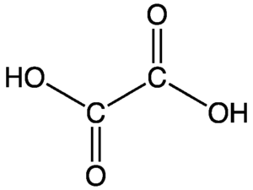
- vícesytné = více skupin COOH
→ nejvýznamnější jsou dvojsytné (dikarboxylové) (=2 karboxyly)
- nasycené = žádná násobná vazba mezi C (jen jednoduché)

Kyselina ethandiová
Kyselina šťavelová (ethandiová) HOOC-COOH

- přírodní látka, bezbarvá, pevná
- dobře rozpustná v H₂O - roztok dost kyselý (2 karboxyly) - silnější než kyselina mravenčí
- žíravina, jedovatá – váže z krve Ca^{+II} → nesráží se krev, dochází ke křečovým stahům svalů - i dýchacích (= tetanie) → udušení
- (COO)₂Ca = šťavelan vápenatý
- standardní látka v analytické chemii (slouží ke stanovení jiných látek…)
- leptání bílých vzorů na tkaniny
- šťavelan draselný → čištění od rzi

Kyselina ethandiová
Kyselina adipová (hexandiová)
HOOC-(CH₂)₄-COOH
- bezbarvá pevná látka, výchozí látka pro syntézu polyamidových (PAD) vláken = nylon
Vícesytné nenasycené kyseliny
- vícesytné = více skupin COOH
→ nejvýznamnější jsou dvojsytné (dikarboxylové) (=2 karboxyly)
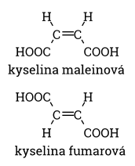
- nenasycené = alespoň jedna násobná vazba mezi C
Kyselina butendiová
- bezbarvé pevné látky - meziprodukty metabolismu cukrů
- 2 izomery
  - cis/Z = kyselina maleinová
  - Trans/E = kyselina fumarová

Vícesytné nasycené kyseliny
- vícesytné = více skupin COOH
→ nejvýznamnější jsou dvojsytné (dikarboxylové) (=2 karboxyly)
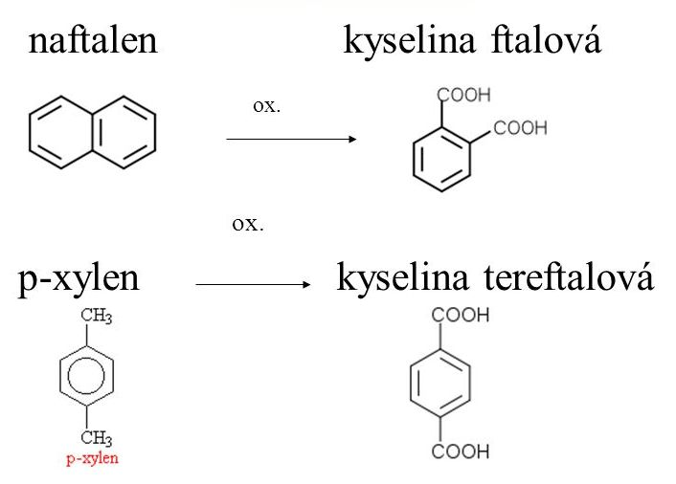
- nenasycené = alespoň jedna násobná vazba mezi C
- Aromatické

Kyselina ftalová
(benzen-1,2-dikarboxylová) = ortoftalová
- získává se oxidací ortoxylenu či naftalenu
- bezbarvá pevná látka
- výroba syntetických pryskyřic, fenolftaleinu

Kyselina citronová
- v potravinářství - konzervace, udržení barvy, ochrana před bakteriemi
- citronan sodný - proti srážení krve

Kyselina tereftalová
(1,4-benzendikarboxylová) = paraftalová
- technicky nejdůležitější
- získává se oxidací paraxylenu
- bezbarvá pevná látka, její methylester se používá na výrobu polyesterů (PES) = syntetická vlákna (tesil), sklolamináty = plasty, pevné, odolné proti chemikáliím, místo oceli - tyče na záclony, lodě, přilby…

Kyselina vinná
- Ve víně
- Vznik v hroznech
- Potravinářství
- Ochucování

Další kyseliny = substituční deriváty
- pro substituční deriváty KK typické navázání jiné charakteristické skupiny (např. –OH, aminoskupiny –NH₂) na atom uhlíku jinde v řetězci, než na –COOH
- karboxyl tak zůstává zachován
- podle typu navázané charakteristické skupiny rozdělujeme substituční deriváty karboxylových kyselin na:
  - aminokyseliny (-NH₂)
  - halogenkyseliny (-X)
  - hydroxykyseliny (-OH)
  - oxokyseliny (=O).

  - Funkční deriváty karboxylových kyselin
- odvozují se náhradou H⁺ z karboxylové skupiny (poté se jedná o soli) či celé hydroxylové skupiny -OH

  - Acyly
- části karboxylové kyseliny bez hydroxylové skupiny OH:
methanoyl = formyl (podle kyseliny mravenčí lat. Accidum formicum)
ethanoyl = acetyl
benzoyl

  - Halogenidy karboxylových kyselin
- názvy halogenidů se vytváří spojením názvů acylu a koncovkou -halogenid, např.:
  - CH₃COCl - acetylchlorid
  - C₆H₅COI – benzoyljodid

Anhydridy karboxylových kyselin
- Vznikají spojením dvou acylů prostřednictvím atomu kyslíku skupiny –OH
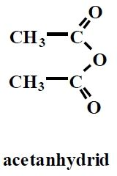
- V názvu se uvádí, z jaké kyseliny anhydrid vznikl, např.:
  - anhydrid kyseliny octové = acetanhydrid

Estery karboxylových kyselin
- Produkty reakce karboxylových kyselin s alkoholy (esterifikace vratná rce)
- estery nachází široké uplatnění v potravinářství jako vonné esence:

  - butylethanoát = hrušková
  - methylbutanoát = jablečná
  - ethylbutanoát = ananasová
  - oktylethanoát = pomerančová
  - ethylmethanoát = rumová
  - isobutylmethanoát = malinová

Amidy karboxylových kyselin
- složeny z aminoskupiny – NH₂ navázané na acyl
- nemají zásadité vlastnosti
- názvy amidů jsou tvořené kmenem názvu acylu a přípony -amid nebo se používá dvousložkový název amid kyseliny karboxylové, např.:
  - CH₃CONH₂ = acetamid, amid kyseliny octové

